Il Parrocchetto ali cremisi
(Aprosmictus erythropterus)
Classificazione.

Aprosmictus erythropterus (Gmelin, 1788) – valid – Red-winged Parrot
Aprosmictus erythropterus coccineopterus (Gould, 1865) – valid
Aprosmictus erythropterus erythropterus (Gmelin, 1788) – valid
Aprosmictus erythropterus papua Mayr & Rand, 1936 – valid
Questo appariscente parrocchetto australiano la cui livrea si differenzia nei sessi al terzo anno di vita, è tra i più belli per l’accostamento dei colori, il maschio è prevalentemente verde con sfumature fluorescenti, una vistosa macchia rossa sulle copritrici delle ali , da cui il nome, contrasta con il nero del dorso, il becco è arancio così come l’iride, nella femmina l’iride si presenta marrone, la macchia rossa è meno estesa e anche il verde è più opaco tendente al giallo, così come i giovani.
Di temperamento socievole verso altri parrocchetti, tende a diventare aggressivo in fase riproduttiva , hanno bisogno di voliere di almeno tre metri di lunghezza per due e mezzo in altezza , meglio se sono sospese per evitare il contatto con il terreno in quanto sensibili alla verminosi, devono essere soleggiate in quanto amano i bagni di sole, il loro elegante volo ha bisogno di almeno un metro di larghezza, meglio se maggiore.
L’alimentazione deve essere varia, un misto per parrocchetti con poco girasole , verdure fresche, carote, frutta di stagione , spighe di panico e un misto di legumi per colombi ammollati e cotti con aggiunta di Sali minerali completa la loro dieta.
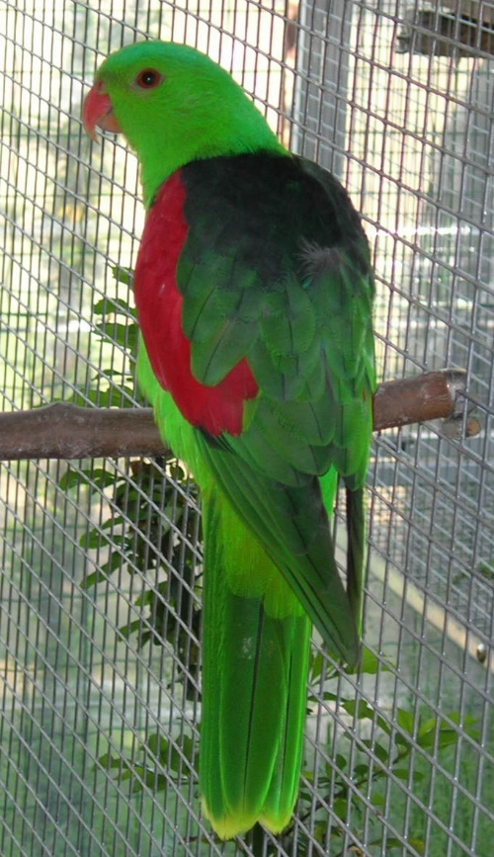
La loro riproduzione che inizia tra febbraio e marzo è segnata da un nervosismo del maschio che volando da un ramo all’altro invita la femmina ad entrare nel nido a volte in maniera violenta, il nido deve avere una base di venti per venticinque centimetri alto almeno cinquanta, da poco ho messo a disposizione nidi inclinati e molto profondi, fino a 1,5 metri, con un foro di otto centimetri, all’interno si deve inchiodare una scaletta per favorirne l’uscita, il fondo leggermente incavato aiuta a tenere le uova raccolte in quanto non hanno bisogno di imbottitura, una manciata di truciolo è sufficiente, questo tipo di nido è sicuramente migliore.
Le due o quattro uova sono incubate dalla sola femmina per ventiquattro giorni , il maschio porta da mangiare sia alla femmina che ai piccoli dimostrandosi molto affettuoso .
I pulli sono rapidi nella crescita , bisogna fornire un pastoncino con almeno il venti per cento di proteine, verdure e frutta di vari tipi e pane secco, meglio se del tipo integrale.
Nel nido bisogna aggiungere ogni due o tre giorni qualche manciata di truciolo per tenere asciutto il fondo , questi parrocchetti amano ambienti asciutti, l’umidità prodotta dagli escrementi è dannosa
L’involo che avviene dopo cinque settimane circa viene premurosamente assecondato dai genitori che seguono i piccoli in ogni spostamento, vengono alimentati ancora per venti giorni, non facendo più rientro al nido, dopo questo periodo sono autosufficienti, nutrendosi prevalentemente di pane secco, frutta e verdura e semi ammollati, anche il mais immaturo e altri tipi di semi lattiginosi sono molto graditi in questo periodo. 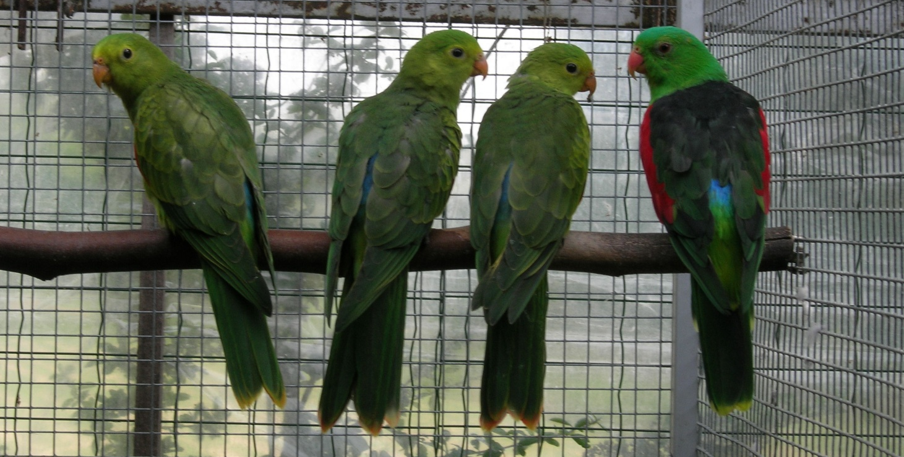
Il Parrocchetto ali cremisi è incluso in lista CITES All B, obbligo di denuncia di nascita entro 10 gg, specie inclusa nella lista di tenuta del registro di detenzione, anello in lega duralluminio diametro 6 - 6,5 mm interno.

Spettacolare nella livrea adulta è sicuramente un bellissimo soggetto da allevare per le caratteristiche fisiche adatte al nostro clima, silenziosi e robusti se ben ambientati si dimostrano longevi regalando soddisfazioni anche come animale domestico.
Testo, allevamento e foto Attilio Casagrande.
Sitografia https://www.itis.gov/index.html
